Содержание
1 Реализация функционала MVP 3
2 Сетевое взаимодействие 4
3 Уведомления о предстоящих списаниях 5
4 Обфускация кода 6
5 Тестирование 8
6 Документация 11

1 Реализация функционала MVP
В практической работе №1 был определён ключевой функционал MVP приложения для учёта подписок. На данном этапе приложение доработано до состояния MVP: реализованы все заявленные функции, а также добавлены сетевое взаимодействие и уведомления о предстоящих списаниях. Соответствие функций MVP и их реализации представлено в таблице 1.
Таблица 1 – Реализация функционала MVP
Функция MVP | Реализация в приложении
Добавление новой подписки | Экран «Новая подписка», открывается кнопкой «+» на главном экране
Редактирование и удаление подписки | Экран редактирования; удаление с подтверждением на экране подробной информации
Просмотр активных подписок | Список подписок на главном экране, отсортированный по дате списания
Отображение стоимости и даты следующего списания | Карточка подписки с ценой и табличкой срока, экран подробной информации
Расчёт общей суммы расходов за месяц | Карточка «Расходы в месяц» на главном экране, экран статистики
Категоризация подписок | Выбор категории при добавлении, статистика расходов по категориям
Уведомления о предстоящем списании | Ежедневная фоновая проверка WorkManager и уведомления за 1, 3 или 7 дней

Помимо функций MVP приложение содержит регистрацию и авторизацию пользователя, экран статистики с кольцевой диаграммой, экран настроек и загрузку курса валют из сети.

2 Сетевое взаимодействие
Сетевое взаимодействие реализовано с помощью библиотеки Retrofit. При открытии главного экрана приложение отправляет GET-запрос к REST API с курсами валют Центрального банка Российской Федерации по адресу https://www.cbr-xml-daily.ru/daily_json.js. Сервер возвращает ответ в формате JSON, который преобразуется в объекты Kotlin с помощью конвертера Gson. Из ответа извлекаются курсы доллара США и евро и дата их установления.
Курс валют отображается в нижней части карточки «Расходы в месяц» на главном экране как справочная информация: он помогает пользователю оценить стоимость зарубежных сервисов, оплачиваемых в валюте. Рядом с курсом расположена кнопка повторной загрузки, на время запроса вместо неё отображается индикатор загрузки.
Последний успешно загруженный курс сохраняется в хранилище DataStore. При отсутствии подключения к интернету приложение не завершается с ошибкой: ошибка запроса перехватывается, и на экране отображается сохранённый курс с пометкой «нет связи». Если курс ещё ни разу не загружался, выводится сообщение о том, что курс валют не загружен. Остальные функции приложения не зависят от сети, поскольку подписки, пользователи и настройки хранятся на устройстве.

3 Уведомления о предстоящих списаниях
Уведомления реализованы с помощью библиотеки WorkManager, предназначенной для выполнения фоновых задач. При запуске приложения регистрируется периодическая задача, которая выполняется один раз в сутки, в том числе когда приложение закрыто. Задача проверяет подписки текущего пользователя и отправляет уведомление, если до списания осталось столько дней, сколько выбрано в настройках: 1, 3 или 7 дней.
Уведомление отправляется только при включённом напоминании в настройках приложения и у конкретной подписки. Для уведомлений создаётся отдельный канал «Напоминания о списаниях». На устройствах с Android 13 и выше после входа в аккаунт приложение запрашивает разрешение на отправку уведомлений; при отказе пользователь получает сообщение о том, что уведомления не будут приходить. По нажатию на уведомление открывается приложение.
Для проверки работы напоминаний на экране настроек предусмотрена строка «Проверить напоминания», которая сразу отправляет уведомления обо всех списаниях в пределах выбранного срока. Уведомления о предстоящих списаниях представлены на рисунке 1.
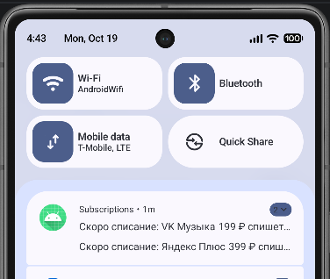
Рисунок 1 – Уведомления о предстоящих списаниях

4 Обфускация кода
Для защиты приложения от реверс-инжиниринга в release-сборке включена обфускация кода средствами R8. R8 переименовывает классы, методы и поля в короткие бессмысленные имена, удаляет неиспользуемый код и ресурсы, а также оптимизирует байт-код. Приложение при этом работает так же, но после декомпиляции APK понять его логику становится значительно сложнее.
В проекте используется Android Gradle Plugin версии 9.4. Начиная с версии 9.3 включение R8 выполняется блоком optimization с параметром enable = true, который заменяет параметры minifyEnabled и shrinkResources: при его включении выполняются и оптимизация кода, и удаление неиспользуемых ресурсов. Из шаблонной конфигурации проекта удалён параметр packageScope, ограничивавший оптимизацию только пакетами библиотек androidx и kotlin, поэтому обфускации подвергается и собственный код приложения. Для установки release-сборки на эмулятор она подписывается отладочным ключом.
Результат обфускации проверен с помощью инструмента Analyze APK, представленного на рисунке 2. Классы приложения переименованы в имена вида bt2, c62, kw1, а размер release-сборки составляет 1,9 МБ.
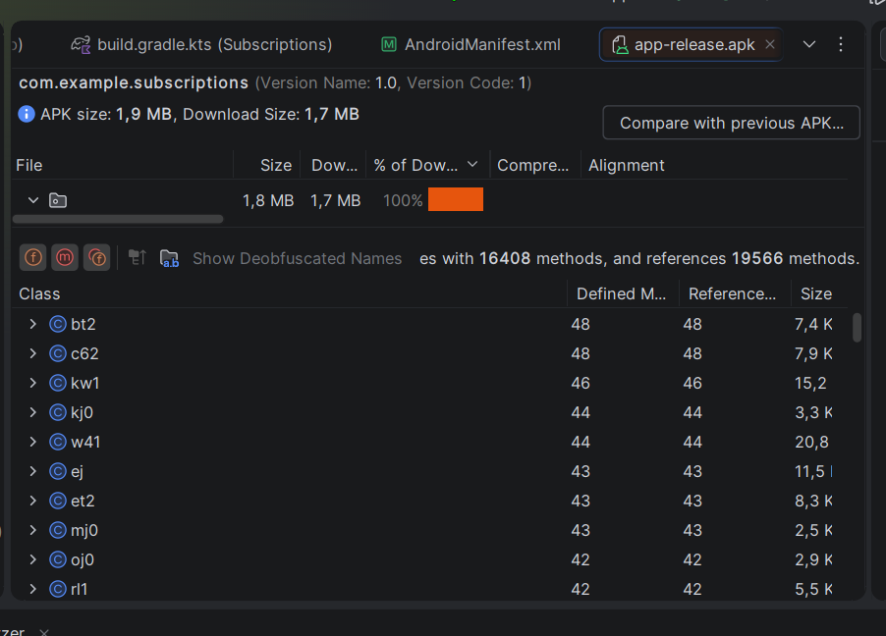
Рисунок 2 – Анализ release-сборки в Analyze APK
Исходные имена сохранены только у классов, к которым система обращается по имени: MainActivity и SubscriptionsApp, указанных в манифесте, класса фоновой задачи ReminderWorker, создаваемого WorkManager, а также у классов ответа сервера, поля которых заполняются библиотекой Gson по именам из JSON и помечены аннотацией @Keep.
При сборке R8 формирует файл mapping.txt с таблицей соответствия исходных и новых имён. Он используется разработчиком для расшифровки отчётов об ошибках и не публикуется вместе с приложением. Фрагмент файла mapping.txt представлен на рисунке 3.
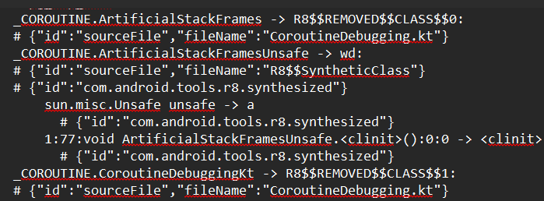
Рисунок 3 – Фрагмент файла mapping.txt

5 Тестирование
Тестирование приложения проводилось в трёх направлениях: функциональное, UX и модульное.
Функциональное тестирование выполнялось вручную на эмуляторе Pixel 7 с Android 17 для debug- и release-сборок. Проверенные сценарии и результаты представлены в таблице 2.
Таблица 2 – Функциональное тестирование
Сценарий | Ожидаемый результат | Результат
Регистрация с несовпадающими паролями | Сообщение «Пароли не совпадают» под полем | Пройден
Регистрация нового пользователя | Открывается главный экран | Пройден
Повторная регистрация с тем же email | Сообщение «Пользователь с таким email уже зарегистрирован» | Пройден
Вход с неверным паролем | Сообщение «Неверный email или пароль» | Пройден
Повторный запуск приложения после входа | Открывается главный экран без ввода пароля | Пройден
Сохранение подписки с пустыми полями | Сообщения об ошибках под полями, подписка не сохраняется | Пройден
Добавление подписки | Подписка появляется в списке, сумма расходов пересчитывается | Пройден
Редактирование подписки | Изменения отображаются на главном экране и экране подробной информации | Пройден
Удаление подписки | Диалог подтверждения, подписка удаляется из списка и статистики | Пройден
Переключение периода на экране статистики | Суммы пересчитываются за год, диаграмма перерисовывается с анимацией | Пройден
Загрузка курса валют при наличии сети | Курс ЦБ отображается на главном экране | Пройден
Загрузка курса без подключения к интернету | Отображается сохранённый курс с пометкой «нет связи» | Пройден
Проверка напоминаний | Уведомление в шторке, по нажатию открывается приложение | Пройден
Отказ в разрешении на уведомления | Сообщение пользователю, приложение продолжает работу | Пройден
Выход из аккаунта | Открывается экран входа | Пройден
Работа release-сборки после обфускации | Все перечисленные сценарии выполняются | Пройден

UX-тестирование заключалось в проверке удобства интерфейса при выполнении основных сценариев. По его результатам в интерфейс внесены следующие изменения:
- удалены дублирующие элементы управления: иконка редактирования в шапке экрана подробной информации, повторявшая кнопку «Изменить», и кнопка удаления на экране редактирования, повторявшая удаление на экране подробной информации;
- удаление подписки сосредоточено на одном экране и требует подтверждения, что снижает риск случайного удаления;
- уменьшены отступы между подписями и группами чипов «Периодичность» и «Категория», чтобы подпись визуально относилась к своей группе; при этом сохранена минимальная область нажатия 48 dp, рекомендуемая Material Design;
- для пустого списка подписок предусмотрено состояние с подсказкой и кнопками добавления подписки и заполнения примерами.
Модульное тестирование выполнено с помощью библиотеки JUnit. Модульные тесты проверяют логику приложения без запуска эмулятора. Разработан 21 тест в трёх классах, представленных в таблице 3.
Таблица 3 – Модульные тесты
Класс | Проверяемая логика | Количество тестов
ValidatorsTest | Формат email, длина и совпадение паролей, имя, стоимость подписки | 9
SubscriptionUtilsTest | Склонение слова «день», текст срока списания, определение срочности, пересчёт стоимости в месяц, перенос прошедшей даты списания, формат суммы | 7
PasswordHasherTest | Проверка правильного и неправильного пароля, влияние соли на хэш, отсутствие пароля в хэше | 5

Тесты запускались командой gradlew testDebugUnitTest. Результат выполнения тестов представлен на рисунке 4: сборка завершилась успешно, все тесты пройдены.
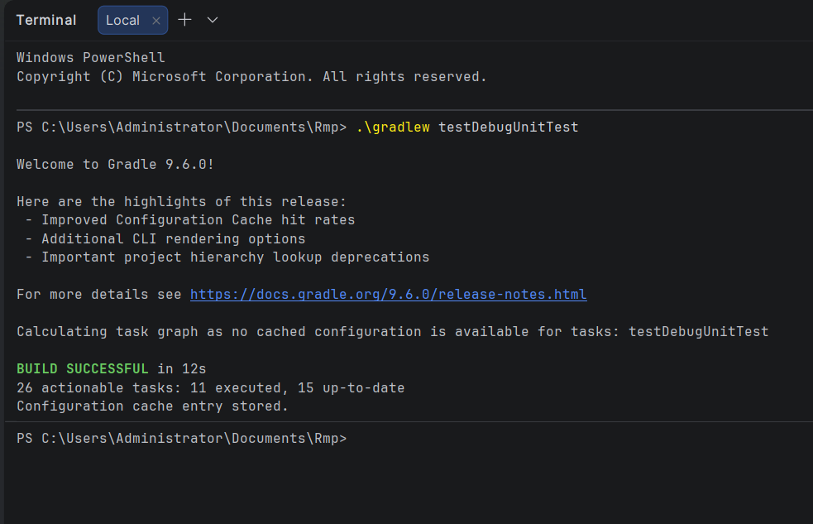
Рисунок 4 – Результат выполнения модульных тестов

6 Документация
Документация проекта оформлена в файле README.md, расположенном в корне репозитория. Файл содержит описание и возможности приложения, сведения об используемых технологиях, описание архитектуры и структуры проекта, список библиотек, инструкцию по установке и запуску, инструкцию по сборке release-версии с обфускацией и по запуску тестов. Исходный код и документация размещаются в открытом репозитории GitHub.
Для установки и запуска приложения из исходного кода необходимо:
- установить среду разработки Android Studio;
- клонировать репозиторий или скачать архив с исходным кодом и распаковать его в папку, путь к которой содержит только латинские буквы;
- открыть проект в Android Studio и дождаться окончания синхронизации Gradle;
- создать эмулятор в Device Manager или подключить телефон с Android 8.0 и выше;
- запустить приложение кнопкой Run, после чего зарегистрироваться и разрешить отправку уведомлений.
Приложение построено по архитектуре MVVM. Слой View образуют экраны на Jetpack Compose, которые только отображают состояние и передают действия пользователя. Слой ViewModel хранит состояние экранов, проверяет введённые данные и выполняет расчёты. Слой Model включает репозитории и источники данных: базу данных Room, хранилище DataStore и сетевой API. Данные передаются через потоки Kotlin Flow, поэтому при изменении записи в базе все экраны обновляются автоматически.

